Проект
СОВЕТ ДЕПУТАТОВ
муниципального округа
ЛОМОНОСОВСКИЙ

РЕШЕНИЕ

20 февраля 2024 года № 32/8

О внесении изменений в решение Совета депутатов муниципального округа Ломоносовский от 11 апреля 2023 года № 15/3 «О согласовании установки ограждающих устройств на придомовой территории по адресу: город Москва, улица Марии Ульяновой дом 16»

В соответствии с Уставом муниципального округа Ломоносовский, Регламентом Совета депутатов муниципального округа Ломоносовский, проектом межевания территории квартала, ограниченного проспектом Вернадского, улицей Крупской, Ленинским проспектом, улицей Марии Ульяновой утвержденным распоряжением Департамента городского имущества города Москвы 09 ноября 2016 года № 32775 «Об утверждении Проекта межевания территории квартала», на основании обращения управы Ломоносовского района города Москвы от 13 февраля 2024 года № ЛО-22-8/4, поступившее в Совет депутатов муниципального округа Ломоносовский 13 февраля 2024 года, Совет депутатов муниципального округа Ломоносовский решил:
- Внести следующие изменения в решение Совета депутатов муниципального округа Ломоносовский от 11 апреля 2023 года № 15/3 «О согласовании установки ограждающих устройств на придомовой территории по адресу: город Москва, улица Марии Ульяновой дом 16»:
1.1. Пункт 1 решения изложить в следующей редакции:
«1. Согласовать установку ограждающих устройств в количестве 2 (двух) антивандальных электромеханических шлагбаумов МДШа-19.1 на придомовой территории многоквартирного дома по адресу: город Москва, улица Марии Ульяновой дом 16.
  - Изложить приложения 1,2 решения в редакции согласно приложениям 1,2 к настоящему решению.
- Направить настоящее решение в Департамент территориальных органов исполнительной власти города Москвы, префектуру Юго-Западного административного округа города Москвы, управу Ломоносовского района города Москвы в течение 3 рабочих дней после принятия настоящего решения.
- Опубликовать настоящее решение в бюллетене «Московский муниципальный вестник.

Глава муниципального округа
Ломоносовский Ю.В. Куземина

л

Приложение 1
к решению Совета депутатов
муниципального округа Ломоносовский
от 20 февраля 2024 года № 32/8

Проект размещения ограждающих устройств на придомовой территории многоквартирного дома по адресу:
город Москва, улица Марии Ульяновой дом 16

1. Место размещения шлагбаумов: г. Москва, улица Марии Ульяновой дом 16, при въезде на дворовую территорию.
2. Тип оборудования:
Шлагбаумы антивандальные электромеханические МДШа-19.1.
Рис. Схема размещения шлагбаумов:
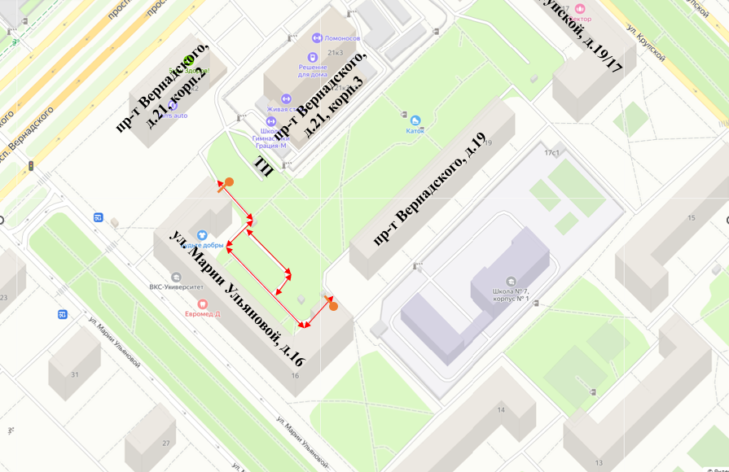

Приложение 2
к решению Совета депутатов
муниципального округа Ломоносовский
от 20февраля 2024 года № 32/8
Характеристика ограждающих устройств

